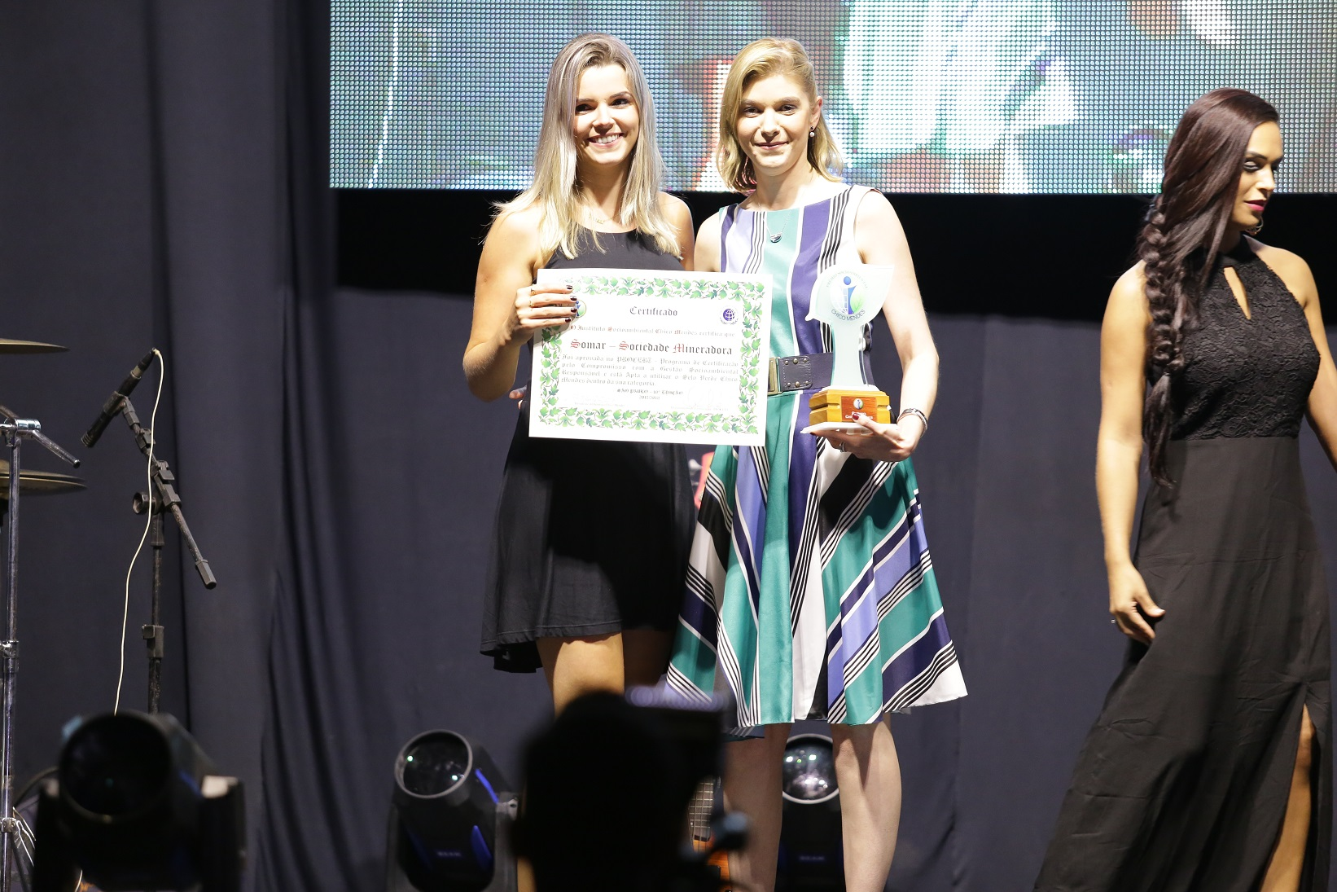

SOMAR Mineradora recebe o seu quarto Prêmio Chico Mendes
A multipremiada SOMAR Mineradora recebeu o seu quarto troféu do Instituto Chico Mendes, na última semana, em São Paulo, pelas boas práticas de sustentabilidade utilizadas em mais de 30 anos de atividades no setor da mineração de areia na Região Metropolitana de Porto Alegre. “Em um segmento importante como o da mineração de areia para a economia do País e para o setor da construção civil, é muito importante valorizar bons exemplos como o da SOMAR. Nossa área especializada tem feito avaliações muito positivas da empresa por meio de seus relatórios e visitas técnicas”, disse o presidente do Instituto Chico Mendes, Vito Milano.
A premiação criada para incentivar e disseminar a aplicação de novos conceitos de desenvolvimento sustentável é dividida em várias categorias e abrange a gestão responsável pública e privada, empreendimentos sustentáveis, produtos ecologicamente corretos e ações de destaque na área socioambiental. As empresas inscritas são analisadas por técnicos do Instituto Chico Mendes dentro de critérios que levam em consideração o potencial de poluição e grau de utilização de recursos naturais baseado na lei 10165/2000, observando-se a gestão de negócios e a gestão socioambiental, além de outros critérios pertinentes a cada uma das categorias do prêmio.
Quase 500 empresas se inscreveram no PROCERT das quais um pouco mais de 45 obtiveram a pontuação necessária para receber o aval da certificação e a autorização para a utilização do Selo Verde que promove a distinção e a valorização das marcas junto aos seus mercados consumidores.
A diretora executiva, Veronica Della Mea e a engenheira ambiental da empresa, Fernanda de Souza Silva, além de receberem uma das mais importantes premiações da área ambiental, acompanharam durante o dia o 4°Fórum Empresarial Chico Mendes de Sustentabilidade sobre o tema “Educação Ambiental – Ferramenta Base para Sustentabilidade Empresarial”, que reuniu nove especialistas. “Nossa equipe, preocupada com a sustentabilidade como parte importante da gestão da empresa, vê reconhecido o seu trabalho com a premiação pela quarta vez consecutiva do Prêmio do Instituto Chico Mendes, que se soma as certificações nacional e internacional do ISO 14001/2015 de gestão ambiental e ISO 9001/2015 de gestão da qualidade”, diz Veronica Della Mea.
A primeira palestra do evento foi ministrada pelo biólogo MARAT GUEDES BARREIRO JUNIOR, auditor líder nas Normas NBR ISO 9001. 14001, FS 22000, seguido de JOANA DA SILVA BURGOS SOUSA, supervisora de Relações Institucionais do Parque Ambiental do Consórcio de Alumínio do Maranhão – Alumar, GLACIDALVA CÉSAR ARAÚJO de ANDRADE, gerente de Projetos de Pesquisa, Desenvolvimento e Eficiência Energética da Eletrobras Distribuição Roraima, JÔNATHAS MALAGUTH COSTA, assessor de Meio Ambiente da Base Hidrográfica da Marinha em Niterói, ROGÉRIO NACCACHE, do Instituto Jogue Limpo, onde tem a função de garantir metas alinhadas com o Ministério do Meio Ambiente e o jornalista RICARDO VOLTOLINI , diretor da plataforma Ideia Sustentável.
No período da tarde, o case ambiental do Sebrae Ceará foi apresentado pelo engenheiro civil CARLOS VIANNA FREIRE JÚNIOR e na segunda apresentação, a bióloga e coordenadora de Educação Ambiental da Secretaria do Meio Ambiente do Estado de São Paulo, RACHEL MARMO AZZARI DOMENICHELLI, comentou os desafios da educação ambiental integrada à gestão estadual. Ela é autora dos livros Sustentabilidade no Ambiente Escolar e Almanaque do Fundo do Mar, pela Editora Panda Books. Logo após, o engenheiro LUCAS VINCÍCIUS POLETTO CARDOSO mostrou os resultados do case RAC-Engenharia e, por último, a plateia ficou atenta para ouvir o ambientalista ULISSES GIRARDI, presidente do Grupo Visafértil, empresa consagrada na produção de adubo orgânico com matérias-primas renováveis de indústrias e agroindústrias.



